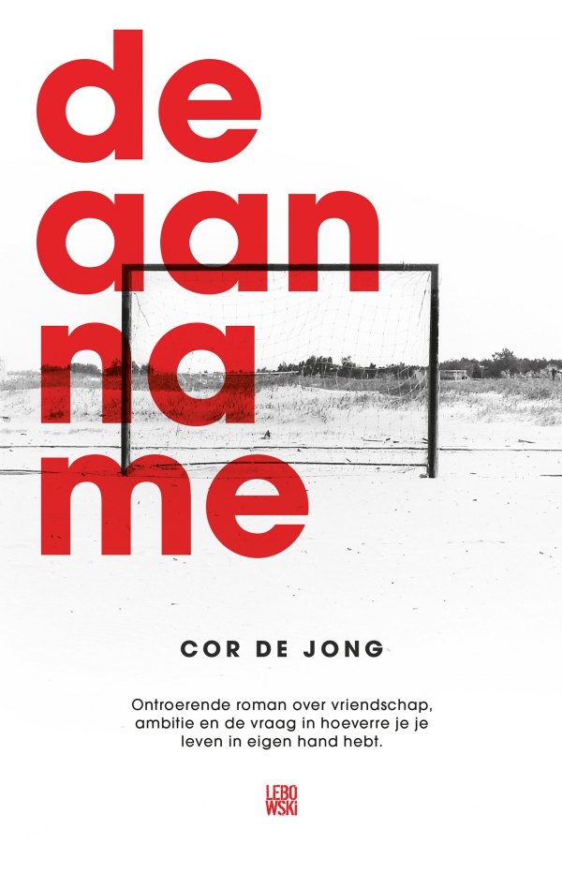
Boekverslag “De Aanname” van Cor de Jong

Standaardopdracht
Titel : De aanname
Auteur : Cor de Jong
Uitgever : Nederland, Lebowski.
Jaar van verschijnen : 2015
Aantal bladzijden : 237 bladzijden.

Samenvatting

De levens van Colin Leadbeater en Jake Alderdice kruisen elkaar als Jake als scout van Winchester United afreist naar Monmouth Town in Wales. Colin die daar in de A-junioren speelt, wordt op advies van Jake gescout en verhuist naar Winchester. Hij lijkt het niet heel erg te vinden zijn leven in Monmouth (en daarmee ook zijn moeder, zusje en beste vriend Mark) achter te moeten laten. Colin leeft voor het voetbal. Winchester is nu zijn wereld. En zijn vrienden zijn zijn teamgenoten : Rick, Neville, Dave, Denzel en Gary.
Colin krijgt al snel een plek in de basis van zijn team. Sterker nog, hij is al snel één van de beste spelers. De coach van het eerste is zo onder de indruk van Colin, dat de club hem een contract aanbiedt. Colin verhuist dan naar een appartement in de binnenstad en komt met Gary in het eerste elftal. Winchester doet het goed, zij bereiken zelfs de finale van de FA-cup. In de finale spelen ze op Wembley tegen Chelsea. Mooier kan niet!

De finale is tegelijkertijd de finale in het boek. De finale is het moment waarop zo’n beetje alles verandert. Zowel in het leven van Jake als in dat van Colin. De finale vormt het einde van de ‘Eerste helft’, na de finale begint de ‘Tweede helft’.

Hoewel Chelsea natuurlijk de betere ploeg is, gaat het lang gelijk op. Als Savi Rodriguez, de spits van Winchester aan het eind van de tweede helft een penalty uitlokt door zich te laten vallen in het strafschopgebied, mag Colin ‘m nemen. Maar Colin neemt ‘m niet. Niet echt in elk geval. Hij trapt de bal zacht in de handen van de keeper. Als Chelsea kort daarna scoort, is alles voorbij. Niet alleen de wedstrijd, niet alleen de droom te cup te winnen maar Colin’s hele voetballeven. Zijn voetbalvrienden laten hem totaal vallen. Net als zijn coach. Alleen de directeur van Winchester beschermt hem nog. Maar dat komt vooral omdat de commissie Fairplay een reclamespotje met Colin wil maken. En dat komt de club commercieel wel goed uit. Door het reclamefilmpje wordt Colin een nog grote outsider. Hij wordt zelfs belachelijk gemaakt door het jeugdteam van Wales. Hij krijgt alleen nog aandacht van Lily, één van de receptionistes van Winchester. Maar op haar aandacht zit Colin niet te wachten. Ook lijkt de verleidelijke Sylvia even op hem te vallen, maar zij geeft het snel op als ze doorheeft dat Colin totaal buiten de groep valt. Colin gaat dan steeds slechter spelen. Hij besluit uiteindelijk te stoppen en gaat terug naar Monmouth. In de pub ziet hij Mark weer. Mark is een echte vriend. Hij vergeeft Colin en hij vindt het jammer dat Colin’s carrière is mislukt, hij vindt hem een fantastische voetballer.

Tijdens de finale verandert ook Jake’s leven. Hij krijgt een infarct. Het is een wonder dat hij dat overleeft. In het ziekenhuis wordt snel duidelijk dat Jake niet lang meer te leven heeft. Hij zou een operatie niet overleven. Jake’s (nog) enige vriend, Tony regelt dat Zoë Jake op komt zoeken in het ziekenhuis. Ze praten samen en Jake leeft weer even op. Hij vraagt Zoë zelfs ten huwelijk om aan te geven dat hij spijt heeft van hun scheiding en nog altijd van haar houdt. Maar Jake is op, het lukt hem niet meer op te staan.

Vorm

“De Aanname” heeft twee (bijna) afzonderlijke verhaallijnen; 1e het verhaal van Jake Alderlice en 2e het verhaal van Colin Leadbeater. Beide verhalen hebben een personaal vertelperspectief (3e persoon). Het verhaal van Jake beleef je vanuit zijn perspectief. Je leert zijn leven en zijn gedachten kennen. Het verhaal van Colin beleef je vanuit Colin’s oogpunt. Je ziet zijn wereld, zijn werkelijkheid. En die zie je vanuit zijn gedachten.
Alleen in het begin van het boek raken de verhaallijnen elkaar (direct). Dat gebeurt in het verhaal van Jake. Jake bekijkt dan een wedstrijd van Colin. Hij is onder de indruk en scout hem voor Winchester United. Jake bepaalt hiermee voor een deel het verloop van het leven van Colin, maar is daar nogal laconiek onder. Hij zou niet de ontdekker van Colin zijn. Ook volgt hij hem nauwelijks als Colin voor Winchester gaat spelen. Sterker nog als Jake uiteindelijk wordt ontslagen, omdat hij te weinig succesvolle spelers weet te scouten, brengt hij daar niet tegenin dat hij Colin heeft gescout. Of Colin weet dat hij door Jake is gescout, wordt niet duidelijk. In het verhaal van Colin speelt Jake geen rol.

Titel

Het verhaal van Colin eindigt tijdens een voetbalwedstrijd op zondag met zijn oude team. Colin krijgt een diepe bal en neemt hem perfect aan (ondanks de veel te grote geleende schoenen). Hij kijkt naar Mark, die bij de tweede paal staat. Net als hij wil schieten, springt de bal weg. Hij maait eroverheen en valt. Mark helpt hem overeind en zegt : “mooie aanname.” Colin lacht : “Ja. Nu de voortzetting nog.”
Een aanname is een voetbalterm. Het is vooral voor aanvallers belangrijk dat ze een bal goed aan kunnen nemen. Colin is een technische speler, hij heeft een goede aanname. Misschien heeft hij buiten het voetbalveld ook te veel aangenomen. Hierdoor is hij soms te gemakzuchtig geweest. En zelfs onoprecht. Dat realiseert Colin zich ook. Dat zal hij misschien ook bedoelen met de goede voortzetting.

Motto

“De Aanname” heeft een motto uit de ridderroman “Perceval of het verhaal van de Graal” van Chrétien de Troyes : “Goed of kwaad moge eruit voortkomen voor hem, ik weet niet wat, maar hij vraagt niets.”
Dit motto slaat vooral op Colin. Hij gaat voor zijn voetbalcarrière zonder zich af te vragen of die wereld deugt, of hij past in die wereld en of hij de juiste keuzes maakt.

Op het eind van het boek leest Colin “De oude man en de zee” van Ernest Hemmingway. Hij leest de zin “ik ben te ver buitengaats gegaan“ en realiseert zich dat dat ook op zijn leven slaat. Colin is te ver van zichzelf afgeweken door zich te veel te focussen op zijn voetbalcarrière.

Plaats

“De Aanname” speelt zich vooral af rond het complex van Winchester United. Winchester is een bestaande plaats in het zuiden van Engeland. De belangrijkste voetbalclub is Winchester City. Winchester United is een soccer club in de VS. Winchester United is dus verzonnen door de schrijver. Colin komt uit Monmouth Town in Wales. Ook dat is een bestaande plaats.
Cor de Jong heeft in een interview gezegd dat hij voor Wales en Engeland heeft gekozen, omdat hij ook een moderne ridderroman wilde schrijven. De Arthur-romans spelen zich daar af. Misschien is de FA-cup de graal waar de ridders naar op zoek zijn. Helaas heeft ridder Colin de schaal niet weten te winnen…maar hij heeft zich ook niet verlaagd door hem via vals spel te veroveren.

Thema’s

Een thema van “De Aanname” is vriendschap.

Vriendschap:

Of misschien wel een gebrek aan vriendschap. Colin en Mark zijn echte vrienden. Ze doen alles samen, waarderen elkaar en gunnen elkaar ook veel. Ze hoeven er niet eens hun best voor te doen, het is heel natuurlijk. Ze nemen elkaar hun keuzes ook niet kwalijk. Ook als die keuzes ten koste van hun vriendschap gaan. Heel anders is dat bij de vrienden uit het voetbalteam. Die jongens hebben een soort gedwongen vriendschap. Ze zitten toevallig bij elkaar in een team. En daarom gaan ze met elkaar om. In dat opzicht waarderen ze elkaar wel, maar als er even iets misgaat, is de zogenaamde vriendschap meteen over. Zo laat Gary Colin keihard vallen als hij de penalty in de FA-finale laat lopen. De jongens gaan uiteindelijk alleen voor hun eigen succes. De manier waarop dat succes wordt behaald, maakt hen veel minder uit.

“De Aanname” gaat ook over het maken van keuzes.

Keuzes:

Keuzes zijn bepalend voor je leven. Ze kunnen goed uitpakken, maar ook dramatische gevolgen hebben. Zowel Jake als Colin twijfelen achteraf aan hun keuzes. Beiden hebben zelfs spijt. Jake voelt zich aan het eind van zijn leven een loser, hij is niet meer dan een eenzame alcoholist. Hij heeft spijt van zijn scheiding van Zoë en hij had veel meer kunnen bereiken in het voetbal als hij anders had geleefd. Jake is moe en verlangt zelfs naar de dood. Als Zoë hem opzoekt in het ziekenhuis, leeft hij even op. Ik vind het geweldig dat hij haar dan ten huwelijk vraagt. Hij had niet op een mooiere manier kunnen zeggen dat hij spijt heeft.

Spijt:

Colin heeft spijt van zijn blinde focus op zijn voetbalcarrière. Hij heeft hierdoor zijn vriendschap met Mark verwaarloosd. Misschien heeft hij ook wel spijt van zijn penalty. Dat wordt niet helemaal duidelijk. Misschien weet hij dat zelf niet. Volgens Jake heeft Colin veel talent maar is hij niet de bijter die je moet zijn om het te maken in het voetbal. Ik vind Colin ook wel een beetje een slappeling. Hoe hij met Lily omgaat bijvoorbeeld. Hij heeft niet eens het lef eerlijk tegen haar te zeggen dat hij niet verliefd op haar is.

Ik vraag me af of je in de voetbalwereld wel je eigen keuzes kunt maken. Of de druk van buitenaf (club, ploeggenoten, supporters, media) niet veel te groot is om (trouw aan) jezelf te kunnen zijn. Je moet wel heel stevig in je schoenen staan. Jake en Colin kunnen het in elk geval niet aan.

Tijdverloop

“De Aanname” speelt in de huidige tijd. Het zou zo nu kunnen gebeuren. In Engeland, en ook in Nederland. Jonge jongens die ontdekt worden en gaan spelen bij grotere commerciële clubs. Jongens die leven voor het voetbal, die geld gaan verdienen, mooie auto’s krijgen maar ook zo weer worden gedumpt als het even niet gaat. Ook de plaatsen bestaan echt. Monmouth, Winchester en natuurlijk Wembley Park.

De vertelde tijd is ongeveer een jaar. Vooral het verhaal van Colin wordt vooral chronologisch verteld. De verteller begint bij het begin en eindigt als het verhaal is afgelopen. De laatste woorden van Colin “Ja. Nu de voortzetting nog.” laten een soort blik op de toekomst zien. Colin twijfelt over zijn toekomst. Hij weet dat hij niet door kan gaan zoals hij het afgelopen jaar heeft geleefd. Hoe dan wel, weet hij nog niet precies.
Er zijn een paar flash-backs in het verhaal van Colin. Bijvoorbeeld zijn herinneringen aan zijn vader en als hij beschrijft hoe zijn vriendschap met Mark is begonnen : “op een zomerse dag had hij, vier jaar oud, in de speeltuin op een van de schommels gezeten en tekende verveeld met zijn voet figuren in het zand. Plotseling was er een jongen van bijna een kop groter verschenen die op de schommel naast hem kwam zitten.”.

Jake is aan het eind van zijn leven. Hij heeft veel meer herinneringen en ook meer tijd daaraan te denken. Uit de herinneringen van Jake blijkt vooral zijn spijt. Helaas kan hij de tijd niet meer terugdraaien. Even misschien als hij Zoë ten huwelijk vraagt.

Sommige stukken worden sneller verteld, andere juist langzamer. De FA-finale héél langzaam. Hierdoor loopt de spanning behoorlijk op. Zowel voor Jake als voor Colin is die finale dramatisch. De één krijgt een hartstilstand, de ander “mist” een penalty.

